江苏省仪征中学2022—2023学年度第二学期高一地理学科作业
期末微专题复习3
研制人：王维中 审核人：李玉军
班级：________姓名：________学号：________时间：2023.2.13作业时长：25分钟
【课后检测】（★为选做题）
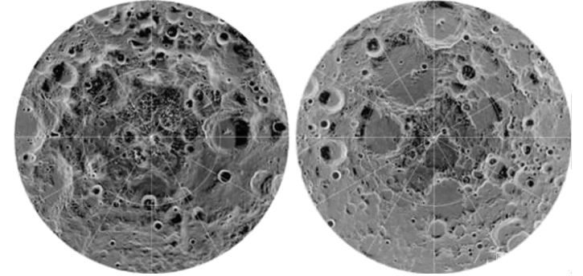
2018年8月，国外某大学科研团队在月球永久阴影区中发现多处含有水冰的区域（如图），这是科学家们首次在月球发现水冰存在的直接证据。据此完成下面小题。
1. 从天体类型看，月球属于
A. 卫星 B. 小行星 C. 恒星 D. 彗星
2. 有关“水冰月”的研究成果，说明月球
A. 目前适合人类生存 B. 有厚厚的大气层
C. 月面温度比较适宜 D. 有水存在的迹象
美国宇航局的太阳动力观测台预计：太阳将在2019年和2020年达到“能量最低点”，届时太阳活动将进入低峰年。据此完成下面小题。
3. 对太阳“能量最低点”理解正确的是
A. 太阳黑子数目减少 B. 磁暴现象频繁发生
C. 耀斑活动明显增强 D. 太阳辐射明显减少
4. 太阳活动的低峰年，可能出现的现象
①全球降水减少 ②某些地区农业歉收 ③极光现象不显著 ④短波通信信号增强
A. ①② B. ②③ C. ③④ D. ①④
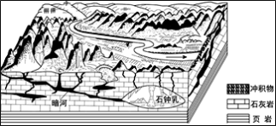
下图为我国某地喀斯特地貌示意图，读图完成下面小题。
5. 地表喀斯特地貌的主要特点是
A. 山河相间，纵列分布B. 冰川广布，河流众多
C. 奇峰林立，地表崎岖D. 溶洞发育，暗河相连
6. 塑造喀斯特地貌的主要外力作用是
A. 冰川侵蚀 B. 风力侵蚀 C. 海浪侵蚀 D. 流水侵蚀

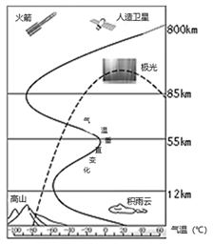
2018年12月22日，中国航天科工集团“虹云工程”首颗卫星成功发射，该卫星在距离地面1000千米的轨道上围绕地球运行。下图为大气垂直分层示意图。
7. “虹云工程”首颗卫星从发射到进入预定轨道，下列描述正确的是
①太阳辐射逐渐增多 ②气压逐渐降低
③空气密度逐渐减小 ④臭氧含量逐渐减少
A. ①②③ B. ①②④
C. ①③④ D. ②③④
8. “虹云工程”首颗卫星从发射到进入预定轨道，依次经过
A. 对流层 大气上界 高层大气
B. 高层大气 平流层 对流层
C. 平流层 高层大气 对流层
D. 对流层 平流层 高层大气
2017年全国5515万人因洪涝受灾，直接经济损失达到2143亿元。下图为中国洪水频度分布示意图。读下图完成下列各题。
9. 有关中国洪水频度空间分布的叙述，正确的是
A. 河流中下游频度低 B. 北方较南方频度高
C. 东部较西部频度高 D. 平原较山区频度低
10. 为减轻洪灾造成的损失，可采取的工程措施是
A. 修建水库 B. 植树种草
C. 修筑梯田 D. 平整土地
目前西藏军区海拔4500米以上哨所全部建成“阳光保暖房”（图2）。住上这种新式营房，官兵再不用“四季穿棉袄”了。图2为大气受热过程示意图。读图完成下面小题。
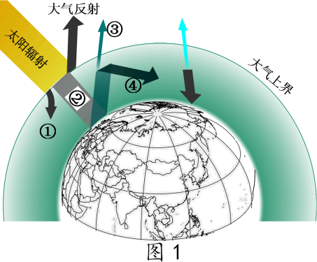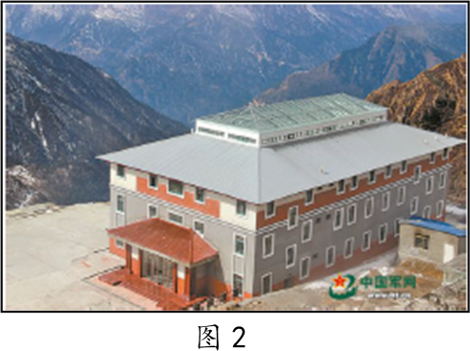
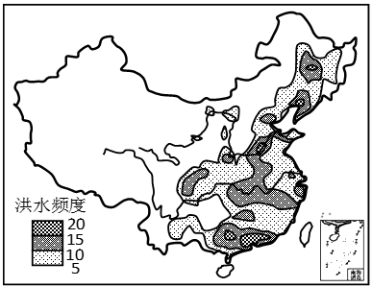
（★选做题）11. 以前官兵“四季穿棉袄”的原因是
A. 海拔高，水汽少，①较弱 B. 多晴朗天气，②作用较弱
C. 纬度高，风力大，③损失多 D. 海拔高，空气稀薄，④较弱
（★选做题）12. 下列地理现象与“阳光保暖房”原理一致的是
A. 夏季白天多云时不会太热 B. 晴朗的天空常呈蔚蓝色
C. 深秋多云的夜晚不易霜冻 D. 日落后的天空仍然明亮
A.①② B.①③ C.②③ D.③④

13. 阅读材料，回答下列问题。
材料一：下图为学生手绘地球圈层结构示意图。
材料二：一般认为横波的水平晃动力是造成建筑物破坏及人员大量伤亡的主要原因。但地震发生以后，建筑物并不会马上倒塌，一般都要间隔约12秒，这就是地震救援所说的“黄金12秒”。下表为2019年12月份我国境内部分地区发生的地震情况。
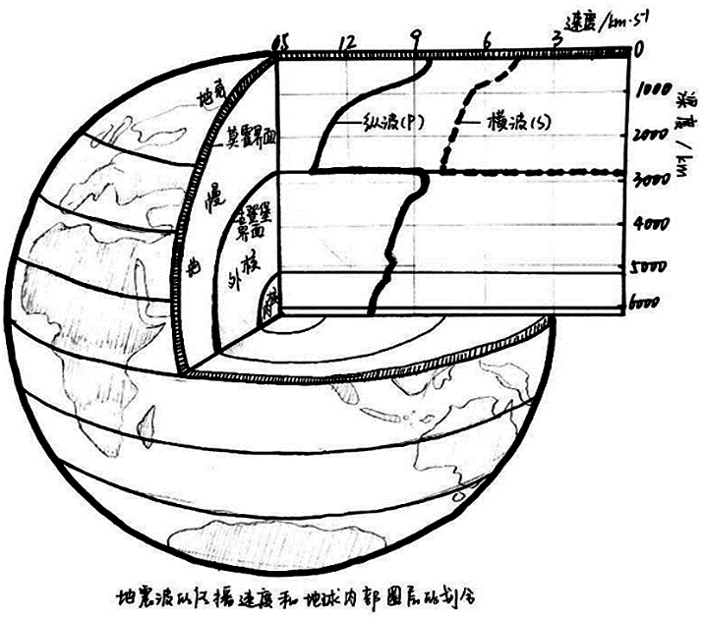
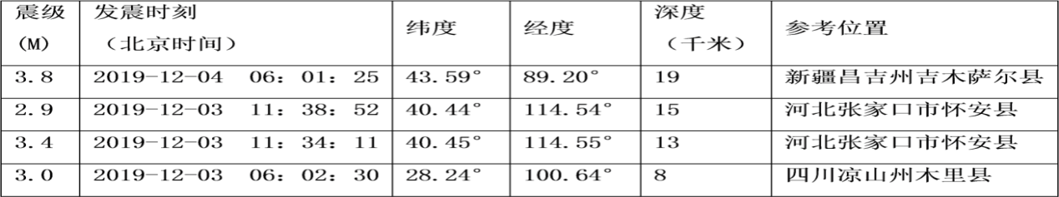
（1）有关地核的叙述，正确的是 、 。
A.是岩浆的发源地 B.以古登堡界面与地幔分界
C.压力大，密度小 D.外核最可能为液态
（2）表格中地震震源最可能在地球内部圈层的 。
（3）若在图中增绘岩石圈，试描述需绘制的内容。
（4）通常根据 推断地球内部的圈层结构，地震救援“黄金12秒”确定的依据是 。
（5）请你为学校和家庭提出应对地震灾害的合理建议。

江苏省仪征中学 2022-2023 学年度第二学期高一地理补充练习
期末微专题复习3
研制人：王维中 审核人：李玉军
班级：________姓名：________学号：________时间：2023.2.13作业时长：25分钟
【课后检测】（★为选做题）
下图为某时期地质年代示意图。读图完成下面小题。
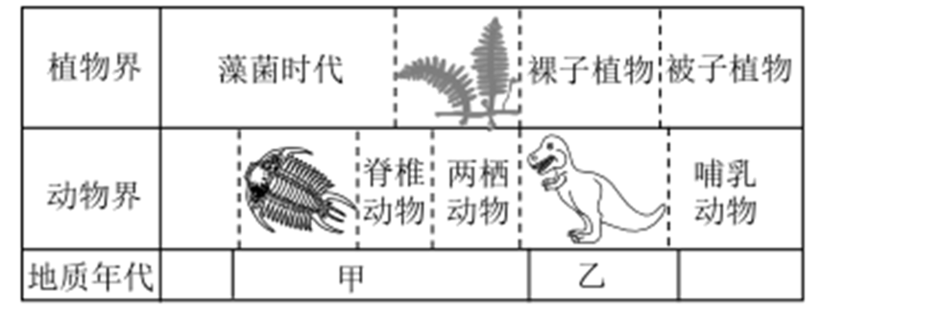
1. 甲、乙两个地质年代依次是（ ）
A. 古生代中生代 B. 元古宙古生代 C. 中生代古生代 D. 古生代新生代
2. 乙的末期（ ）
A. 哺乳动物灭绝 B. 恐龙灭绝 C. 蕨类植物繁盛 D. 人类出现
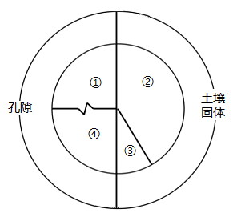
下图为理想土壤组成物质体积分数示意图。读图完成下面小题。
3. 森林中的枯枝落叶大部分会形成土壤中的（ ）
A. ① B. ②
C. ③ D. ④
4. 土壤形成过程中（ ）
A. 发育时间越长土壤层次越少
B. 成土母质为土壤提供了无机养分
C. 生物活动是土壤形成的动力因素
D. 气候是影响其发育最活跃的因素
（★选做题）5. 某中学学生利用暑假到全国各地进行研学旅行，观察各地地貌景观的差异，新学期开展交流活动。图为其中四位同学拍摄的地貌景观照片，读图回答下列问题。
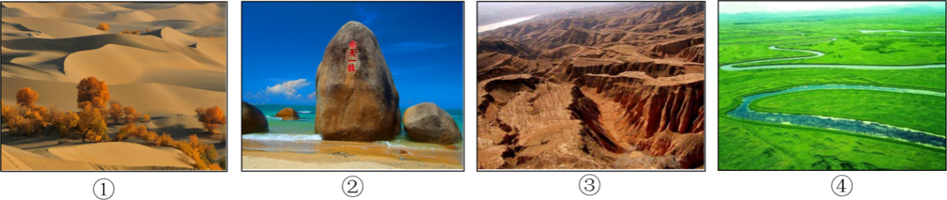
（1）甲同学研学回来说道：“这次我冒着高达40℃的高温拍摄了这张照片，应该数我最辛苦。”你认为该同学拍摄的是 图，该地貌的名称是 ，该同学可以从 、 等角度向其他同学介绍该地貌景观特征。
（2）乙同学的研学活动是在海南省三亚进行的，你认为乙同学拍摄的照片最有可能是 图，说明判断理由。

（3）丙同学拍摄的图③表现出的地貌景观特点是 ，与该地貌形成特点密切相关的自然因素有 和 。
（4）丁同学将四幅景观照片进行地貌分类，说说他分类方法和依据。

江苏省仪征中学2022—2023学年度第二学期高一地理学科作业
期末微专题复习4
研制人：王维中 审核人：李玉军
班级：________姓名：________学号：________时间：2023.2.16作业时长：25分钟
【课后检测】（★为选做题）
2020年10月14日国家天文台通报：在过去24小时中太阳活动很弱，期间无明显太阳耀斑发生，日面上无可视黑子，称为“白太阳”下 图 示意太阳大气层的结构，①②③代表太阳大气层的分层。读图完成1～2题。
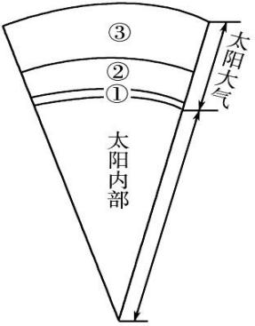
- 在国家天文台通报的过去24小时内
A.①层的太阳风不明显
B.②层的日冕物质抛射多
C.②层的耀斑活动较微弱
D.③层的太阳黑子数较少
- “白太阳”现象持续发生期间
- 流星现象异常增多
- 地球磁暴现象减少
- 地表温度明显上升
- 卫星导航信号中断
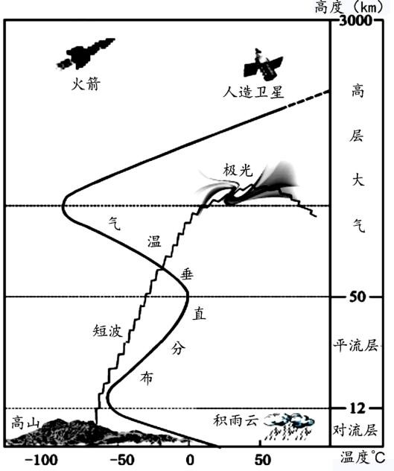
2020年7月9日晚，亚太6D卫星在西昌卫星发射中心升空准确进入太空预定轨道。下图为大气垂直分层示意图。读图完成3～4题。
- 亚太6D卫星在升空过程中，随高度增加气温的变化规律可能是
A.一直递减 B.一直递增
C.递增→递减→递增→递减 D.递减→递增→递减→递增
- 天气现象最复杂的大气层是
A.对流层 B.平流层
C.高层大气 D.大气层外

某校高一学生设计的模拟实验如下：将两个烧杯分别装入300毫升水和干沙，并排放在一起。把两支温度计分别插入水和干沙中，用100瓦的白炽灯照射两个烧杯（如图所示）。读图完成5～6题。
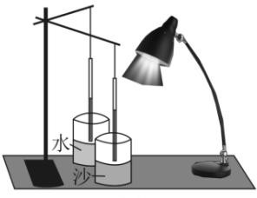
- 该模拟实验可以验证
A.温室效应 B.热岛效应
C.水循环过程 D.海陆热力差异
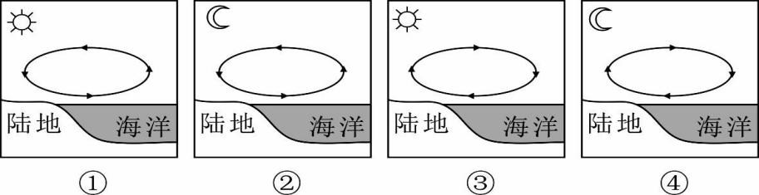
- 学生依据实验结论，绘制的大气运动示意图，正确的是
A.①② B.②③ C.③④ D.①④
2020年7月23日，中国第一个火星探测器“天问一号”在文昌航天发射场发射成功，向着火星进发。据此完成7～8题。
- 不包括火星的天体系统是
A.银河系 B.河外星系 C.太阳系 D.可观测宇宙
- 火星上如果存在生命物质，应具备的基本条件是
A.较大的昼夜温差 B.稀薄的大气密度
C.稳定的太阳活动 D.安全的运行轨道
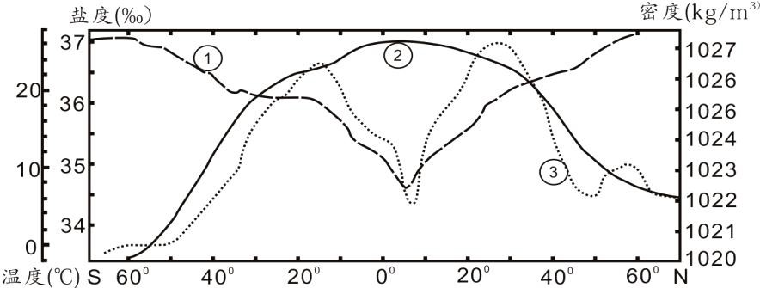
下图示意8月大西洋表层海水温度、盐度、密度随纬度的变化。读图完成9～10题。
盐度（‰）
密度（kg/m3）
温度（℃）
- 图中①、②、③曲线分别代表
A.温度 盐度 密度 B.温度 密度 盐度
C.密度 温度 盐度 D.盐度 温度 密度
- 5°N附近大西洋表层海水的盐度特点及其主要成因是
A.盐度低——降水量大于蒸发量 B.盐度低——融冰量大
C.盐度高——降水量小于蒸发量 D.盐度高——暖流流经
11.阅读材料，回答下列问题。
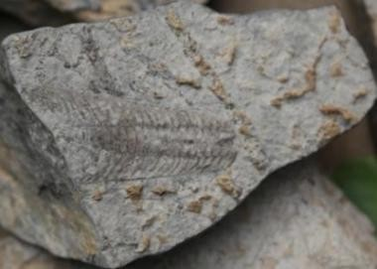
材料一2019年6月19日，在山东省淄博市西河镇发现了许多阿门角石化石（如图）。阿门角石属古无脊椎动物。

材料二图15为地质年代示意图。图16为地质时期（局部）全球气温、降水量变化示意图。
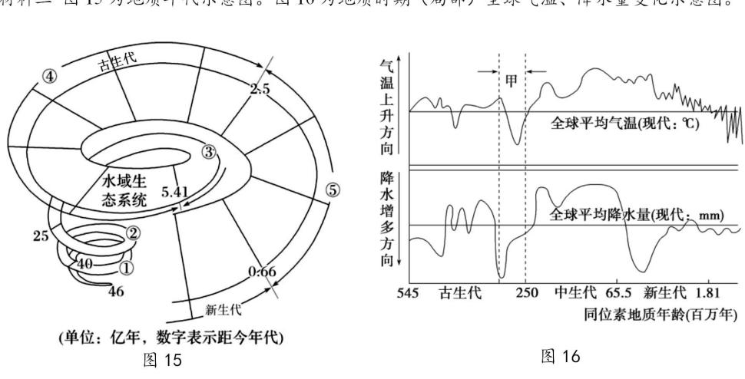

- 含有阿门角石化石的地层，其形成的地质年代为_______，推断该生物生存环境为_______（海洋/陆地）环境。通过对生物化石的研究，可推断地球生物演化经历了从________、从________的过程。
- 图15中的①—⑤代表地质年代，形成铁矿的重要时代是_________（填序号），恐龙大量繁盛的时代是_______（填序号），地质史上两次生物大灭绝的时代分别是__________和__________（填序号）末期。图16中甲时期海平面________（填“高”或“低”）于现代，该时期所处地质年代的主要植物类型为________植物。
- 据图16，描述地质时期气候的变化特点。_________________________________________________________

江苏省仪征中学 2022-2023 学年度第二学期高一地理补充练习
期末微专题复习4
研制人：王维中 审核人：李玉军
班级：________姓名：________学号：________时间：2023.2.16作业时长：25分钟
【课后检测】（★为选做题）
2020年5月27日11时，中国2020珠峰高程测量登山队8名队员成功登顶“世界第三极”。珠峰大本营作为登山者攀登珠穆朗玛峰的出发点和后方基地再次引起公众关注。下图为大气受热过程示意图。读图完成1～2题。
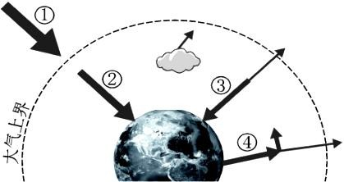
1. 登山队员在登顶过程中遇到的主要困难之一是气温低，其主要原因是
A.①辐射弱 B.②辐射强 C.③辐射弱 D.④辐射弱
2. 珠峰大本营附近常见砾石分布，其形成的主要外力作用是
A.风力堆积 B.流水侵蚀 C.冰川堆积 D.人类活动
右图为水循环示意图，图中字母代表水循环各环节。读图完成3～4题。
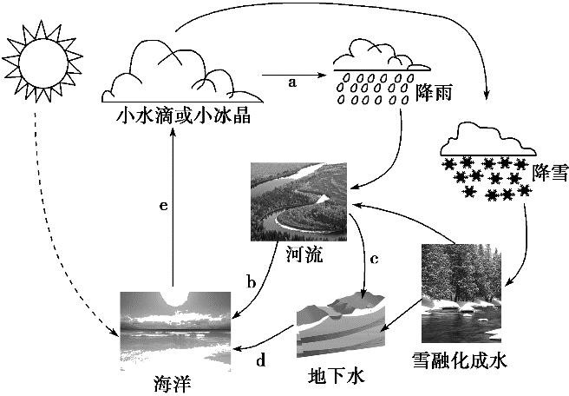
3. 图 中a、b、c、d、e分别表示
A.水汽输送、地表径流、下渗、地下径流、蒸发
B.蒸发、地表径流、下渗、水汽输送、地下径流
C.水汽输送、下渗、地下径流、地表径流、蒸发
D.下渗、地表径流、蒸发、水汽输送、地下径流
4. 有关水循环的说法，正确的是
A.使陆地淡水总量增加B.不同水体循环更新周期相同
C.使地表高低起伏加大D.促进地球圈层之间物质迁移
（★选做题）5.阅读材料，回答下列问题。
材料一2020年北京时间5月6日21时53分，印度尼西亚班达海发生7.2级强震，震源深度为110千米，随后多个国家相继发布海啸预警。
材料二图1为地球圈层结构示意图。图2为地震波传播速度随深度变化示意图。
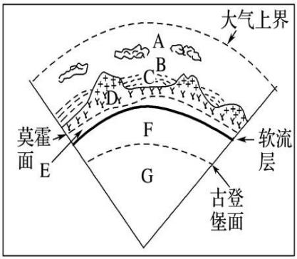
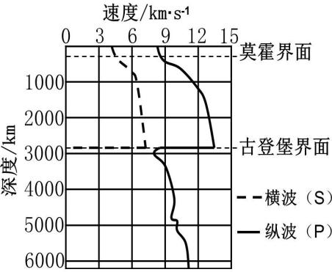
图1 图2
- 岩石圈范围在图12中对应的字母是____和____，生物圈的范围包括______（填名称）的下层、______（填名称）的上层和整个水圈，字母C对应圈层的特点有___________________。
- 此次地震的震源在图13中的圈层_______（填名称），地震发生后，地震波向上传播经过莫霍界面时，速度的变化是______________________________。地震波在通过含油层时，______（横波/纵波）会消失，原因是____________________________________________________________，利用这一规律可以勘探石油。
- 印度尼西亚是一个火山、地震多发的国家，试分析其火山、地震多发的原因。

